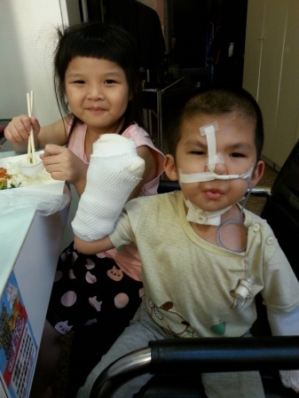【認真負責獎學金】

姓名：徐梓恩(恩恩)

年齡：9歲

疾病：Freeman-Sheldon氏症候群--------------------------------------------------------------------------------

**全台唯一超罕見 貼心口哨小暖男**

罹患「Freeman-Sheldon氏症候群」的恩恩，一出生就住進了加護病房，過了三十多天才脫離險境，成長過程經常進出醫院。爸媽為了家計在外打拼，恩恩從小就與阿嬤同住，在阿嬤的細心照顧與陪伴之下，勇敢面對疾病，成為一位體貼的小男孩。

從小照顧恩恩的阿嬤-徐林秋玉，從來不把他當成病人看待，雖然照顧過程遠比一般孩子來得辛苦，她也甘之如飴。「Freeman-Sheldon氏症候群」的疾病特徵為吹口哨臉，**全台目前僅有恩恩一位病患，可以說是罕病中的罕病**。阿嬤表示，因為嘴巴無法張大，三歲之前只能透過鼻胃管進食，骨骼的異常，恩恩每年都需要開刀治療，一歲多的時候，就接受雙手矯正性骨切開及內固定手術，開刀已成為生活中的一部分。

身體的疼痛，讓阿嬤相當不捨，但是恩恩很少喊痛，也是怕爸爸媽媽及阿嬤擔心。住在靠海的城鎮，阿嬤最喜歡帶著恩恩到鄰居家串門子，或是到菜市場跟熟悉的攤商聊聊天。阿嬤說，雖然外觀與一般孩子不同，可是鄰居們非常喜歡恩恩，不會因為疾病的因素，而有所歧視。即使有些小朋友初次看到恩恩的外觀與自己不同，有些害怕表情，阿嬤也會從旁解說，讓恩恩不會因此覺得自己與眾不同。恩恩媽媽表示，在家裡時，恩恩會主動幫忙做家事，每次開刀，為了怕爸爸媽媽擔心，影響工作，恩恩總是會忍住疼痛，讓爸媽很是心疼。

現在的恩恩已經是小學二年級的學生，擔任恩恩教師的游靜怡老師表示，因為她身材比較嬌小，擔任值日生的時候，有些工作無法做到，但他可以做的工作，如掃地、拖地等，總是盡心完成。每次進到教室，恩恩也會用可愛的聲音跟老師說謝謝，游靜怡說，不去看做多少事，而是看見做事情的態度，她覺得恩恩很值得被肯定與鼓勵。

**Freeman-Sheldon氏症候群**

　　此症特徵為臉部、四肢、以及呼吸肌肉纖維的先天分佈不均。屬於多重先天性攣縮症(multiple congenital contractures, MCCs)相關疾病群的一類。此症大多為偶發，屬體染色體顯性遺傳。但偶有體染色體隱性模式被報導。由於此疾病與其他先天型孿縮症大多具有部分相同的病徵，有時難以診斷，因此疾病發生率未明，

**臨床症狀**

可分為三大部分：

1. 小下巴合併噘嘴(microstomia with pouting lips)
2. 彎指畸形合併手指偏向尺側(camptodactyly with ulnar deviation of fingers)
3. 馬蹄形內翻足(talipes equinovarus)。

　　這類病人臉部特徵是像帶面具般的臉加上小嘴巴，還會有高拱的硬顎、小舌頭、長人中以及特有的下巴H型凹陷。病人牙齒也會發育不良及咬合不正。有時候有眼距過寬(hypertelorism)、深眼廓、內貲贅皮、小眼裂、鼻子很小、鼻翼發育不良且合併先天缺損等現象。

　　骨骼方面的異常包括四肢屈曲孿縮，手偏向尺骨側，2-5指掌骨與指骨間的關節癵縮，大拇指內縮，但由於臨床嚴重度的不同以及表現型的差異，50%的病人可能只有臉部有吹口哨的表情而手部是正常的。

* 診斷

　　Freeman-Sheldon氏症候群的確診可根據完整的臨床評估、身體表徵的辨別、詳細的病史及專門的檢驗如影像學檢查而達成。

* 治療

　　Freeman-Sheldon氏症候群的治療會針對每個個體所表現的各種症狀，直接作治療。治療可能需要協同各專業團隊包括小兒科醫師、骨科整型醫師、牙科專業醫師、語言病理學家、肌肉疾病診斷及治療專科醫師及其他健康照護專業人員的努力而達成。這些醫療專業團隊，能提供患童系統性及全面性的治療計畫。

　　早期介入相當的重要，可確保Freeman-Sheldon氏症的患童能達成其潛在能力。一些特別的服務如:特殊教育、職能治療、其他醫療、社會及/或職業訓練等，對患童也會有所助益。遺傳諮詢對於患者及其家庭會有所幫助。其他治療皆多屬症狀性及支持性的治療方式。